
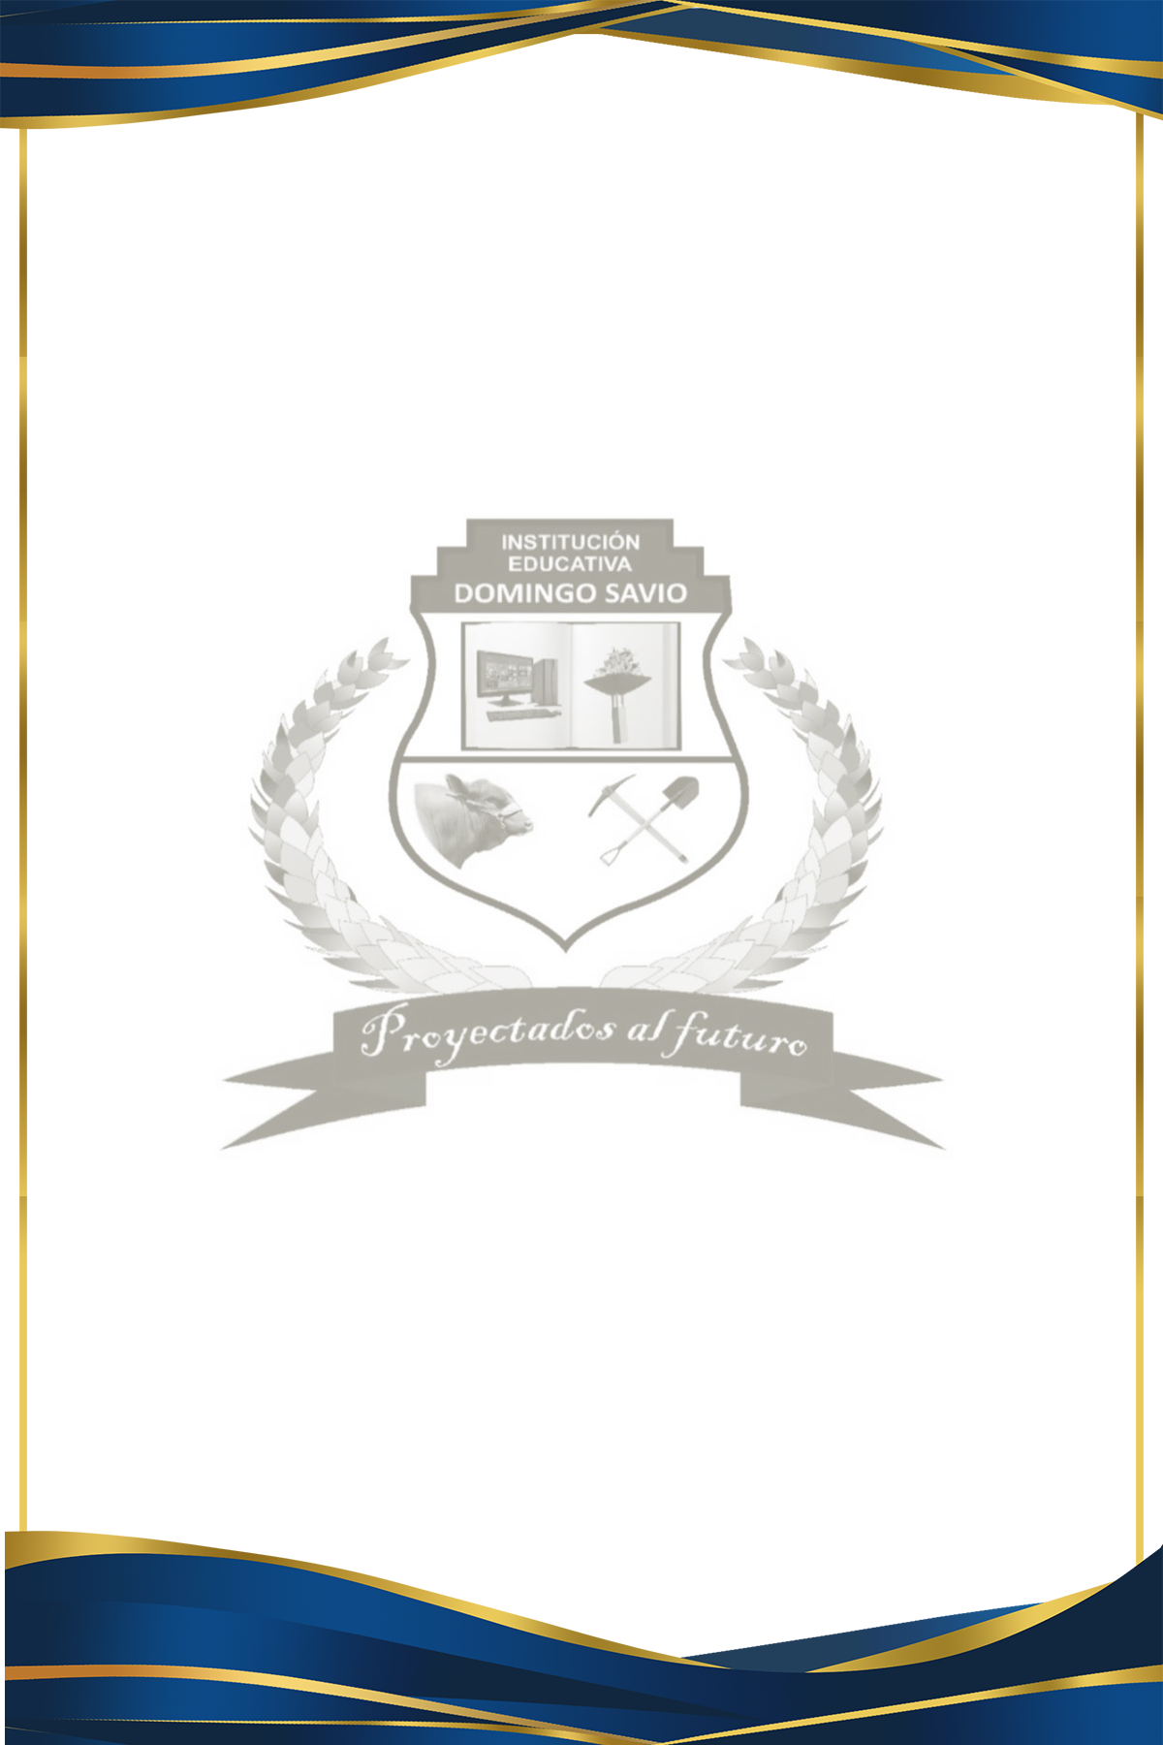
C.C. 1.117.548.080 de Florencia – Caquetá
Rectora
Secretaria
Mg. Esther Mayorly Ruiz Romero

C.C. 30.519.489 de Puerto Rico - Caquetá
María del Pilar Torres M.

Domingo Savio

Confiere a:
Dado en San Vicente del Caguán - Caquetá, el día 06 de diciembre de 2024.
Acta de Graduación 017, Folio No. 34. No requiere registro, de acuerdo a Decreto No. 921 de 06 de mayo de 1994
Media Académica, conforme a los Artículos 27 al 33 de la Ley 115/1994, Artículo 27
del Dec. 3011/1997, Dec. 1290/2009 y el Proyecto de Educación Institucional.
Por haber cursado y aprobado los estudios correspondientes al Nivel de Educación
No. 00647 de 25 de mayo de 2011

del Caquetá de acuerdo a Resolución de Aprobación de Estudios

Autorizada por la Secretaría Departamental de Educación

La República de Colombia

Especialidad en Gestión Empresarial Agropecuaria

Bachiller Técnico
C.C. 1.117.509.471 FLORENCIA - CAQUETA
El Título de:
NATALIA VIERA PASTRANA
San Vicente del Caguán - Caquetá
La Institución Educativa

y en su nombre, la

